di Alessandro Ranieri, con la collaborazione di Antonia Serena Bove (ricostruzione dello stato della pianificazione)

Quadro Programmatico
di Alessandro Ranieri, con la collaborazione di Antonia Serena Bove (ricostruzione dello stato della pianificazione)

Abruzzo

Stato attuale della pianificazione
Il Piano Regionale Paesistico dell’Abruzzo attualmente in vigore è stato approvato il 21 Marzo 1990, con cartografia aggiornata al 2004. Il Piano è organizzato secondo i seguenti ambiti:
- ambiti montani
- ambiti costieri
- ambiti fluviali
Secondo l’articolo 3 del Piano, il piano regionale paesistico:
• definisce le “categorie da tutela e valorizzazione” per determinare il grado di conservazione, trasformazione ed uso degli elementi (areali, puntuali e lineari) e degli insiemi (sistemi); • individua - sulla base delle risultanze della ponderazione del valore conseguente alle analisi dei tematismi - le zone di Piano raccordate con le “categorie di tutela e valorizzazione”; • indica, per ciascuna delle predette zone, usi compatibili con l'obiettivo di conservazione, di trasformabilità o di valorizzazione ambientale prefissato; • definisce le condizioni minime di compatibilità dei luoghi in rapporto al mantenimento dei caratteri fondamentali degli stessi, e con riferimento agli indirizzi dettati dallo stesso P.R.P. per la pianificazione a scala inferiore; • prospetta le iniziative per favorire obiettivi di valorizzazione rispondenti anche a razionali esigenze di sviluppo economico e sociale; • individua le aree di complessità e ne determina le modalità attuatine mediante piani di dettaglio stabilendo, altresì, i limiti entro cui questi possono apportare marginali modifiche al P.R.P.; • indica le azioni programmatiche individuate dalle schede progetto sia all'interno che al di fuori delle aree di complessità che necessitano di piani di dettaglio

Stato futuro della pianificazione
l D.Lgs n.42/2004, noto come “Codice dei Beni Culturali e del Pesaggio” obbliga le Regioni a dotarsi di Piano Paesaggistico o, per le Regioni che hanno già il Piano, ad effettuare una verifica e adeguamento alle nuove indicazioni dettate dallo stesso decreto. Nel 2004 è stato costituito un gruppo di progettazione, composto dai rappresentanti della Regione e delle quattro Province abruzzesi. Al piano vigente si vuole sostituire un piano che abbia le seguenti caratteristiche:
- interessa l’intero territorio regionale;
- determina obiettivi di qualità paesaggistica e relativi indirizzi progettuali
- integra e aggiorna le analisi del territorio, inserendo nuovi parametri di riferimento come geomorfologia, aspetti naturalistico – ambientali, storico – culturali, simbolici e antropici, in linea con quanto stabilito dalla Convenzione Europea del Paesaggio.
- Delibera n.297 del 30 aprile 2004: viene firmato un protocollo d’intesa tra la Regione e le quattro Province approvato dalla Giunta Regionale. Si è costituito un “gruppo di progettazione” (il cosiddetto ufficio del Piano), composto dai rappresentanti della Regione e delle Province. - Determina Direttoriale del 27.10.2005: è stato stabilito di affidare ad un gruppo di lavoro esterno, da individuare attraverso procedura di evidenza pubblica, il supporto tecnico-scientifico, al “Gruppo di progettazione”. La Società Ecosfera di Roma ha vinto la gara di aggiudicazione. - Determinazione Direttoriale DA 111 del 19.10.2010: è stata avviata la procedura di Valutazione Ambientale Strategica V.A.S. del Piano Paesaggistico Regionale P.P.R. della Regione Abruzzo

POR 2014-2020
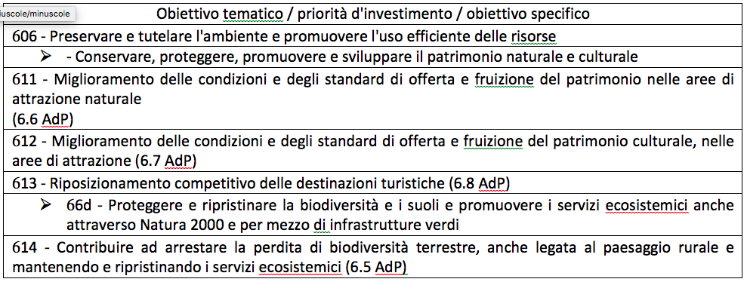
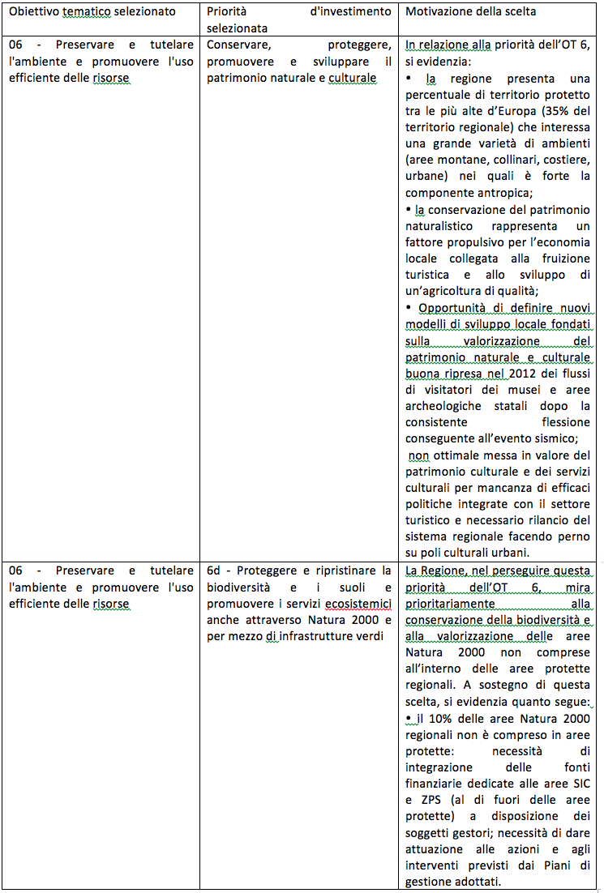
Con riferimento alla tutela e valorizzazione degli asset naturali e culturali, il contesto regionale risulta ricco di biodiversità e di valori naturalistici e ciò ha dato luogo ad un’estesa azione di protezione in termini di istituzione di aree Natura 2000 (SIC e ZPS) e aree protette, che coprono quasi il 40% del territorio. Per avere maggiori dettagli sulle azioni condotte in passato si rimanda all’allegato al POR “All Sez. 1 e 2 - Aree protette”. In queste aree la Regione intende sostenere gli obiettivi di conservazione della biodiversità e degli ecosistemi, anche marini, attraverso politiche che integrino tutela, ripristino e uso sostenibile delle risorse, accompagnando l’intervento pubblico con la creazione e il supporto delle attività economiche che abbiano nella valorizzazione degli asset naturali il loro fondamento. Il POR FESR, in particolare, opererà nell’ambito delle aree protette e della rete Natura 2000 attraverso azioni di conservazione della biodiversità e di valorizzazione. La strategia del POR promuoverà, altresì, azioni per la costituzione/rafforzamento di poli culturali capaci da un lato di costituire elementi attrattivi, dall’altro di rappresentare strumenti di relazione con il territorio e veicoli di visibilità dell’offerta culturale. L’incremento dell’attrattività territoriale conseguente al miglioramento delle condizioni ambientali e al mantenimento dei valori del paesaggio, così come al potenziamento dei servizi culturali, è alla base dell’azione del POR volta al rafforzamento dell’immagine turistica della regione. In tale direzione, l’Abruzzo aderisce, altresì, alla Strategia Nazionale per le Aree Interne (SNAI), assumendo l’impegno di sostenere i territori interni più deboli ma, allo stesso tempo, cruciali per il rilancio dell’economia regionale.

Declinazioni territoriali dello sviluppo regionale

